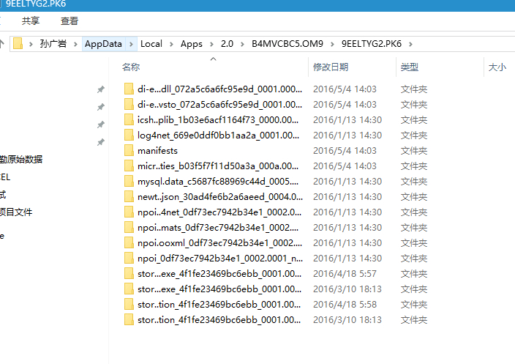

1：在截图目录下：找到manifestes目录删除目录下的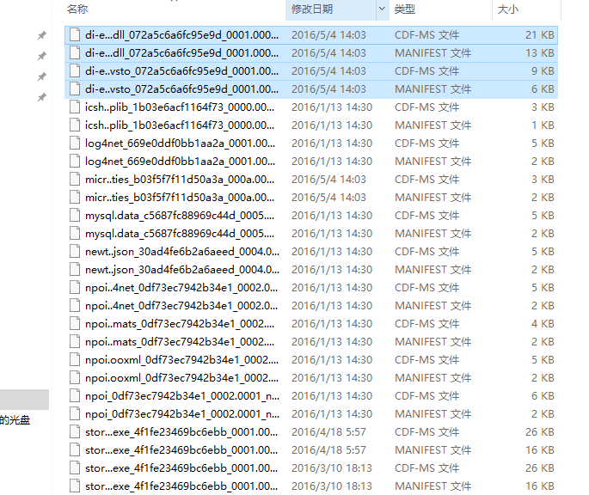带DI开头的这些文件  
2：返回上级目录：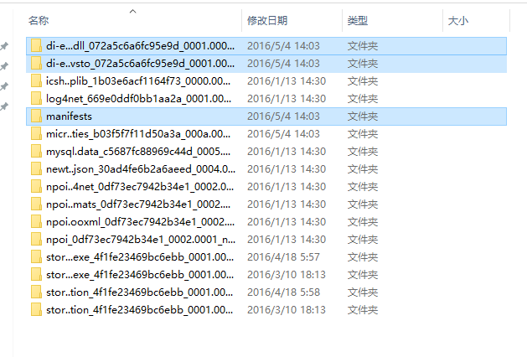删除带DI开头的文件夹。  
重试安装即可

  
安装，Excel在打开状态卸载后安装不上处理办法

1：在截图目录下：找到manifestes目录删除目录下的带DI开头的这些

文件  
2：返回上级目录：删除带DI开头的文件夹。

重试安装即可

如果双击方式安装失败情况下（默认的方式安装不上）可用命令行方式安装：

1：用命令行打开目录C:\Program Files (x86)\Common Files\Microsoft Shared\VSTO\10.0；

执行 VSTOInstaller.exe /i <目录地址> 例如：（VSTOInstaller.exe /i F:\王府井项目\ DI-EXCEL.vsto ）即可安装；

升级地址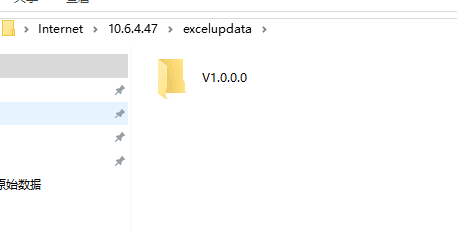

生产的

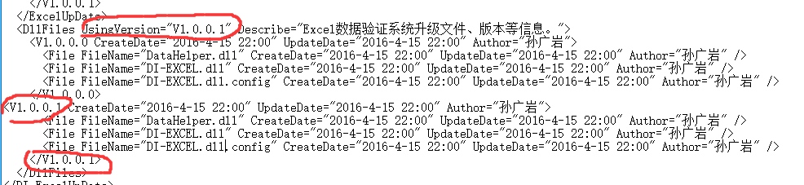标红的为发布版本时注意的

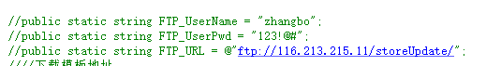原ftp升级地址及用户

做升级时要把升级程序放到升级目录下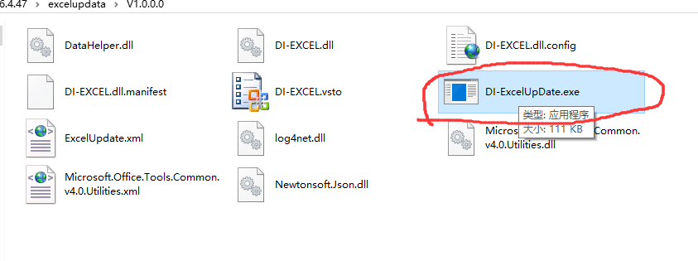

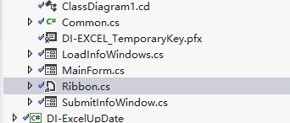

1：Ribbon菜单

2：MainForm登录窗口

3：SubmitInfoWindow 提交窗口

4：LoadinfoWindows 错误查看器

使用顺序： 1:菜单 2：登录 3：错误查看器 4：提交窗口

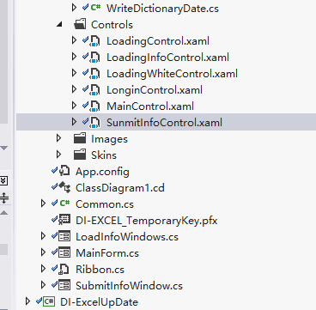找对应窗体上的WPF控件（注：窗体只承载显示功能）；

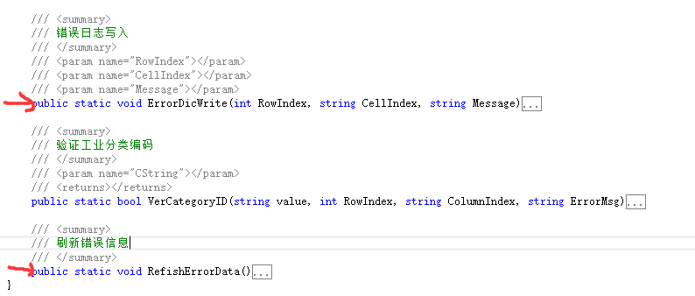这俩方法一般不会修改，主要功能显示和写入错误数据公共方法

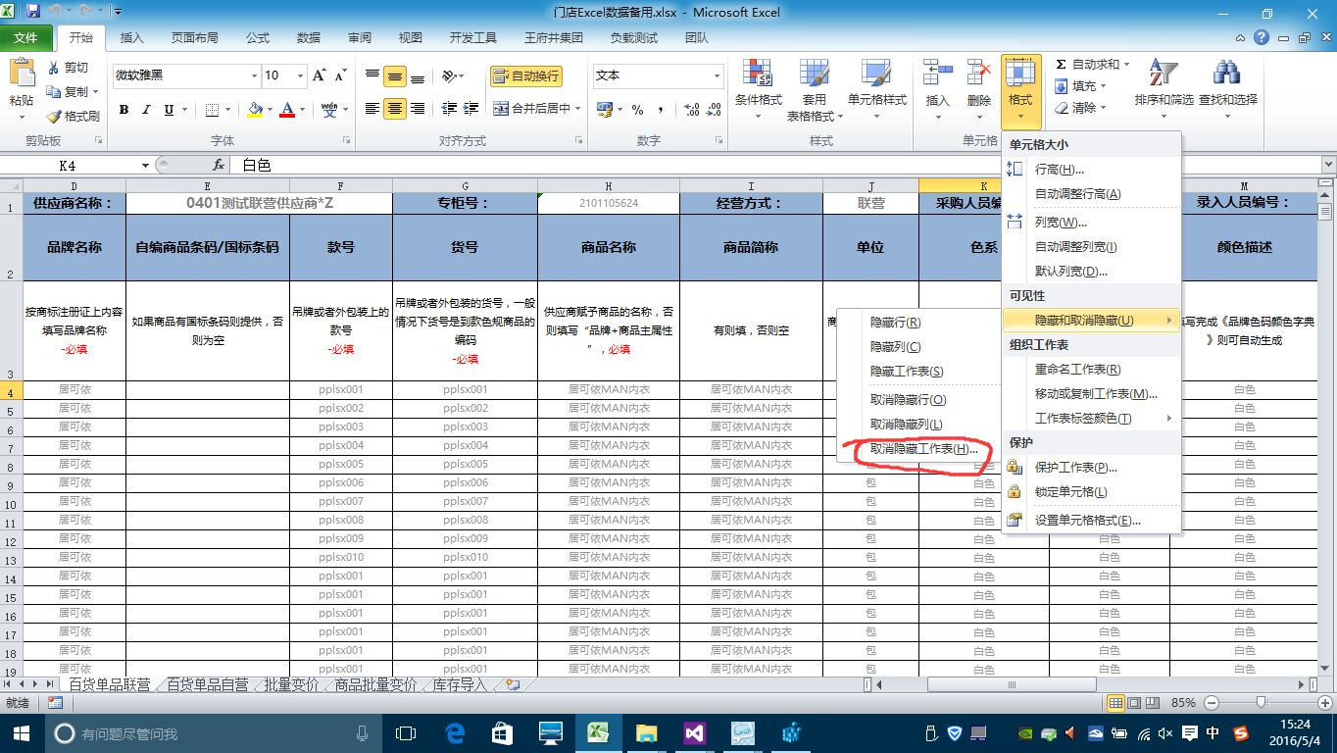、

打开隐藏的Sheet文件

一、以下账户在门店（主管版）进行导入账户的配置  
测试账户：D001Admin 密：123456 （此用户在UAC平台创建）  
角色编码：SotreMan_D001Admin （门店系统与UAC对应角色）  
角色名称：电商库存管理员（门店系统与UAC对应角色）  
  
默认配置菜单：  
系统设置》  
       1：用户管理；2：用户模板设置；3：修改密码；  
    *注：请在用户管理菜单下为指定的用户分配专柜权限  
  
二、以下账户在Excel系统填写数据登录账户  
Excel登录账户：D0010001 密：123456  
  
以下是测试数据（注：如果测试中没有获取专柜，请在主管版门店系统配置该用户的专柜权限）  
供应商编码：0008000046  
专柜：D00105622  
（注：根据供应商编码，门店，业态（2电商），经营方式（默认1：代销））  
专柜商品编码：  
20008567 （修改后库存 800）  
20008568 （修改后库存 801）  
20008587 （修改后库存 802）  
20008588 （修改后库存 803）